**Versionsverwaltung**

Eine Source-Code Versionsverwaltung dient der Verwaltung allen Source-Codes, die einem Projekt zugehörig sind. Gerade in Teamarbeit ist es unerlässlich, dass Änderungen zwischen den Teammitgliedern einfach und fehlerfrei synchronisiert werden können. Außerdem bietet die Versionsverwaltung die Vorteile der vollständigen Verfolgung der Entwicklung, sowie der Möglichkeit Änderungen leicht rückgängig machen zu können.

Für die Versionsverwaltung des Tippspiels wird „Git“ verwendet. Hierbei handelt es sich um ein verteiltes Versionsverwaltungstool, bei dem alle Teammitglieder eine lokale Kopie des Repositories besitzen und selbst entscheiden können, wann die Änderungen den anderen Teammitgliedern zur Verfügung gestellt werden. Dieses ist ein Vorteil gegenüber zentraler Versionsverwaltungstools, wie beispielsweise „SVN“. Um im diesen Projekt den Quellcode synchronisieren zu können, wurde ein Repository bei „Github“ eingerichtet. Die Tatsache, dass für eine kostenlose Nutzung von „Github“ das Repository öffentlich ist, stellt für dieses Projekt kein Problem dar.

**Cookies**

Cookies sind spezielle Zusatzinformationen, die vom Server gesetzt und auf dem Client gespeichert werden. Ein Cookie besteht immer aus einem Name-Wert-Paar und Metainformationen wie die Dauer der Gültigkeit und Domain. Vor Ausführung eines Requests prüft der Client, ob gültige Cookies für diesen Request vorliegen, und überträgt diese dann an den Webserver, der die Informationen wiederum auswerten kann. Im Tippspiel werden Cookies dafür verwendet, den Status des Gruppenmenüs, d.h. welche Gruppen sind ein- und welche ausgeblendet, auf dem Client zu speichern. Diese Informationen sind Clientspezifisch und müssen somit nicht auf dem Webserver hinterlegt werden.

**AJAX**

AJAX bedeutet „Asynchronous JavaScript and XML“. Der Vorteil von Ajax liegt darin, dass Teile von Webseiten nachgeladen und zur Anzeige gebracht werden können, ohne die gesamte Seite neu zu laden. Dadurch werden nur relevante Teile der Webseite aktualisiert, wodurch weniger Daten zwischen Server und Client übertragen werden müssen und somit die Geschwindigkeit erhöht wird.

Ajax wird im Tippspiel für die Anzeige der Tipps anderer User benutzt, da diese auf derselben Seite wie die Tippeingabe und erst nach einer Benutzeraktion angezeigt werden.

**Smarty**

Bei Smarty handelt es sich um eine PHP Template-Engine. Diese dient vornehmlich dazu, dass der PHP-Code von der reinen Anzeige/Ausgabe von HTML Elementen getrennt wird. Für eine Seite wird dazu ein sogenanntes Template angelegt, bei der die Nutzung von Platzhaltern, die aus PHP gefüllt werden, möglich ist. Dieses wurde in diesem Tippspiel gewählt, um eine Trennung zwischen Logik und reiner Anzeige herstellen zu können. Der geringfügige Mehraufwand dieser einfach zu erlernenden Engine wurde dabei in Kauf genommen.

**Tippeingabe**

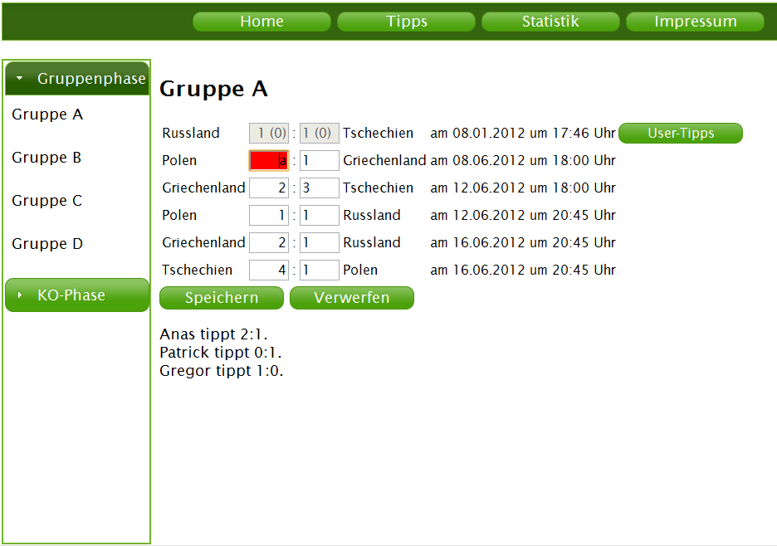Im oberen Bereich befindet sich die Menüleiste des gesamten Tippspiels, das linke Menü zeigt die Spielphasen, bzw. Gruppen, an, die während des Turniers durchlaufen werden. Klickt der Benutzer auf eine übergeordnete Spielphase, bspw. Gruppenphase, werden die verfügbaren Gruppen unterhalb der „Gruppenphase“ angezeigt. Realisiert ist dieses mit Javascript und dem OnClick Ereignis der Divs. Eine Schwierigkeit bestand darin, beim Neuladen der Seite die angezeigten Untermenüpunkte wiederherzustellen. Dieses wird durch Setzen von Cookies beim Klick auf eine übergeordnete Spielphase und durch Auslesen derselben beim Laden der Seite realisiert:

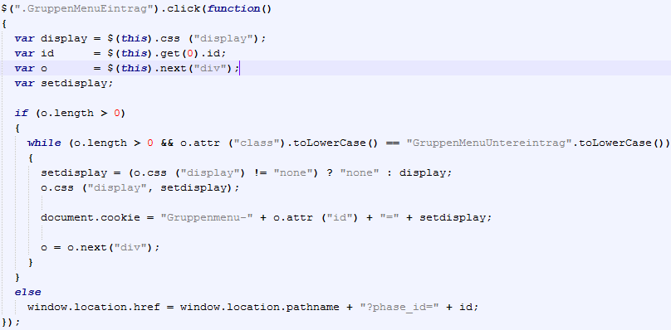

Im Content-Bereich besteht für die Benutzer die Möglichkeit eigene Tipps einzugeben, zu ändern oder zu löschen. In der Überschrift wird die im linken Menü ausgewählte Spielphase angezeigt. Darunter befindet sich eine Tabelle, in der die Begegnungen (mit Tippeingabe und Uhrzeit) dargestellt werden.

Tipps können nur solange abgegeben werden, solange das Spiel noch nicht gestartet ist. Wenn ein Spiel gestartet ist, werden die Eingabefelder disabled. Dieses dient der Usability, da die Benutzer keine unerlaubten Tipps abgeben können. Da dieses aber nur die veränderbare Clientseite betrifft, wird auch bei jedem Speichern eines Tipps geprüft, ob das Spiel bereits gestartet ist. Wenn dieses der Fall ist, werden die Eingaben verworfen. Eine weitere Einschränkung der Eingabe betrifft die Anzahl der einzugebenden Daten. Diese ist auf 2 Zeichen begrenzt. Falscheingaben werden dem Benutzer dadurch signalisiert, dass beim Loslassen eines Keys die Eingabe geprüft wird. Bei nichtvalider Eingabe (Eingabe von Text) wird das Eingabefeld rot hinterlegt. Klickt der Benutzer dennoch auf die Speichern Schaltfläche wird die Eingabe verworfen und die gespeicherte Eingabe angezeigt.

Die Tippeingabe dient auch gleichzeitig dazu, das Spielergebnis anzuzeigen. Dieses wird in runden Klammern hinter dem eigenen Tipp angezeigt, um einen schnellen Vergleich für die Benutzer zu ermöglichen.

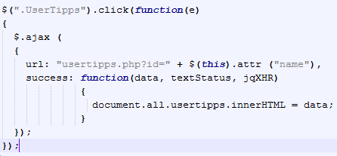Sobald ein Spiel gestartet ist, wird eine Schaltfläche „User-Tipps“ neben der Begegnung angezeigt. Dadurch werden alle Tipps der anderen Benutzer geladen und dargestellt. Dieses wird durch einen AJAX-Request gelöst, da nur weitere Informationen auf derselben Seite angezeigt werden sollen, ohne die komplette Seite neu zu laden. Der Request wird an die „usertipps.php“ mit dem Post-Parameter der Begegnungs-Id geschickt. Als Ergebnis kommt lediglich eine bereits formatierte Liste der Tipps anderer Benutzer zurück, welche in dem Div „usertipps“ angezeigt wird.

Wie bereits weiter oben beschrieben, wird die Template Engine Smarty verwendet. Hier ist ein Codebeispiel zu finden, welches die erste Tabellenspalte der Tippeingabe aufbaut.

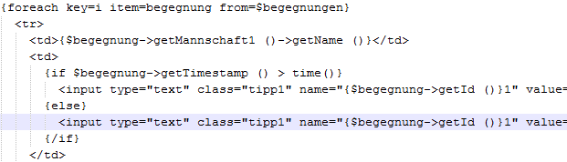

Sowohl das Gruppenmenü, als auch das Auslesen und Speichern der Tipps wird in PHP auf Basis von Objektorientierung gelöst. Das bedeutet, dass für jede Datenbankentität je eine Klasse für das Abbilden der Entität und eine Klasse für das Auslesen und Speichern aus, bzw. in die Datenbank erstellt wird. Dieses hat den Vorteil, dass die Logik einer Klasse von dem Lesen und Schreiben in die Datenbank getrennt wird und dadurch eine bessere Übersichtlichkeit und Wartbarkeit erreicht wird:

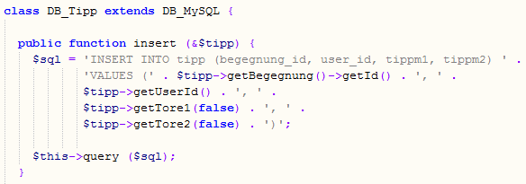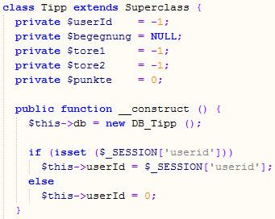

Im obrigen Beispiel sind Teile der Klassen Tipp und DB_Tipp abgebildet. Die Klasse Superclass enthält die Standardattribute id und db, welche für jede Datenbankklasse verwendet wird. Die Klasse DB_MySQL ist eine Klasse, welche die Verbindung zur Datenbank aufbaut und Queries absetzt.